**实验4 面向对象程序设计**

**一、实验目的**

1.理解面向对象的概念，掌握C#的定义类和创建对象的方法。

2.区分类的不同数据成员，包括常量、字段和属性的定义方法，并学会控制其可问性。

3.掌握类的方法成员的声明与调用，理解各种参数在方法中的意义及使用。

4.理解构造函数和终结器的作用机制。

**二、实验要求**

1.熟悉VS2010的基本操作方法。

2.认真理解本章相关内容，尤其是案例。

3.实验前进行程序设计，完成源程序的编写任务。

4.反复操作，直到不需要参考教材也能熟练操作为止。

**三、实验内容**

1.设计一个简单的Windows应用程序，在文本框中输人两个点的坐标值，单击“确定”时显示两点之间的距离，如图所示。

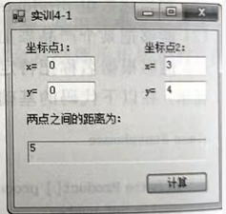

要求定义一个Point类，包括

(1)两个私有字段表示两个坐标值。

(2)一个构造函数通过传入的参数对坐标值初始化。

(3)两个只读属性对坐标值的读取。

(4)一个方法包含一个Point类对象作为形参该对象和自己的距离。

核心代码提示:



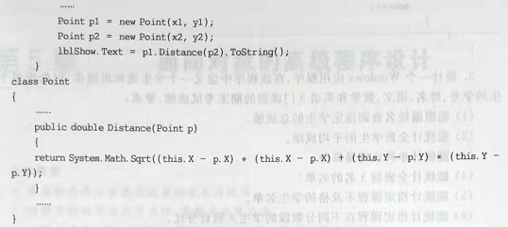

2.自定义一个时间类。该类包含小时、分、秒字段与属性，具有将秒增1操作的方法，如图所示：

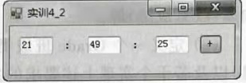

要求定义一个Time类，包括:

(1) 3个私有字段表示时、分、秒。

(2)两个构造函数，一个通过传入的参数对时间初始化，一个获取系统当前的时间。

(3)3个只读属性对时、分、秒的读取。

(4)一个方法用于对秒增1操作(注意60进位的问题)。

核心代码部分提示:

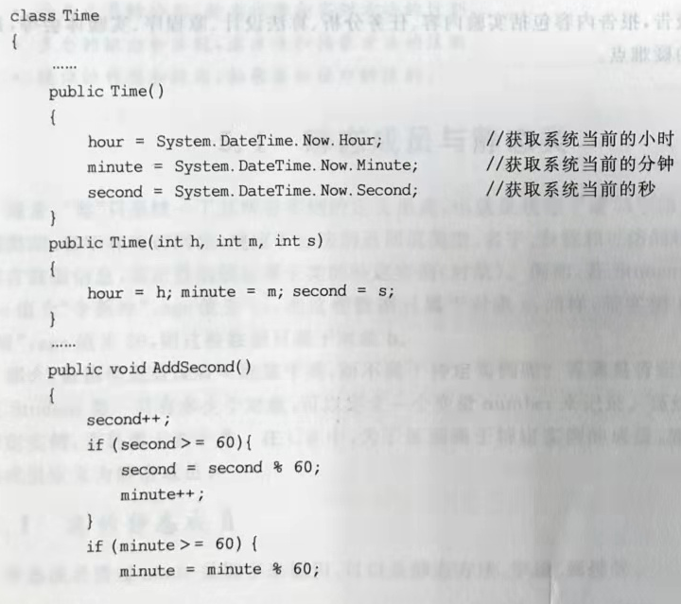

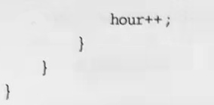

3.设计一个Windows应用程序，在该程序中定义一个学生类和班级类，以处理每个学生的学号、姓名、语文、数学和英语3门课程的期末考试成绩，要求:

(1)能根据姓名查询指定学生的总成绩。

(2)能统计全班学生的平均成绩。

(3)能统计单科成绩最高分。

(4)能统计全班前3名的名单。

(5)能统计指定课程不及格的学生名单。

(6)能统计指定课程在不同分数段的学生人数百分比。

设计提示:

(1)定义一个Student学生类，包含字段(学号、姓名、语文成绩、数学成绩、英语成绩)和属性(总成绩)等。

(2)定义一个Grade班级类，包含一个Student类型的数组(用来保存全班学生的信息)以及若干个实现上述要求的方法等。

(3)设计用户操作界面，首先让用户能输人一个学生的信息，当单击“添加”按钮时把这些信息添加到班级对象的学生数组中。单击“完成"按钮调用班级类的方法来显示各种统计结果。当用户输入了学生姓名并且单击“查询”按钮时显示该学生的总成绩。

**四、实验总结**

写出实验报告，报告内容包括实验内容、任务分析、算法设计、源程序、实验体会等,并记录实验过程中的疑难点。